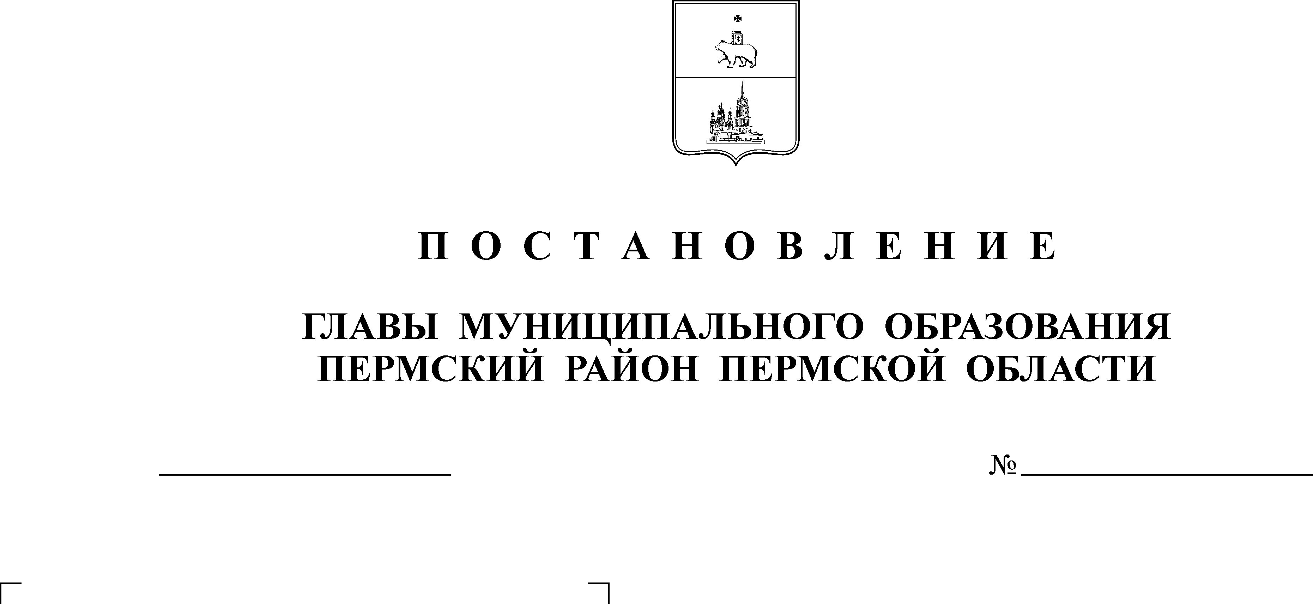
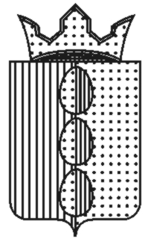
О проведении конкурса по отбору
кандидатур на должность главы
Платошинского сельского поселения -
главы администрации Платошинского
сельского поселения
02.10.2018
9
СОВЕТ ДЕПУТАТОВ
ПЛАТОШИНСКОГО СЕЛЬСКОГО ПОСЕЛЕНИЯ
Р Е Ш Е Н И Е

В соответствии с частью 2.1 статьи 36 Федерального закона от 06.10.2003 № 131-ФЗ «Об общих принципах организации местного самоуправления в Российской Федерации», статьёй 30 Устава Платошинского сельского поселения, Положением о порядке проведения конкурса по отбору кандидатур на должность главы Платошинского сельского поселения - главы администрации Платошинского сельского поселения», утвержденным решением Совета депутатов Платошинского сельского поселения от 20.06.2018 № 293 (в ред. решения Совета депутатов от 23.08.2018 № 297)
Совет депутатов РЕШАЕТ:
1. Провести конкурс по отбору кандидатур на должность главы Платошинского сельского поселения - главы администрации Платошинского сельского поселения (далее - Конкурс) - 21 ноября 2018 года.
2. Утвердить прилагаемый текст объявления о проведении Конкурса.
3. Опубликовать объявление о проведении Конкурса до 04 октября 2018 года в муниципальной газете «Нива», в муниципальном средстве массовой информации «Бюллетень правовых актов Платошинского сельского поселения» и разместить на официальном сайте Платошинского сельского поселения в сети «Интернет».
4. Назначить членами конкурсной комиссии по проведению Конкурса:
Азанова Александра Алексеевича, депутата Совета депутатов Платошинского сельского поселения;
Козлову Елену Леонидовну, депутата Совета депутатов Платошинского сельского поселения;
Коновалова Андрея Николаевича, депутата Совета депутатов Платошинского сельского поселения;
Плеханова Арсения Васильевича, председателя Совета депутатов Платошинского сельского поселения.
5. Направить обращение главе Пермского муниципального района о назначении четырёх членов конкурсной комиссии по проведению Конкурса.
6. Опубликовать настоящее решение в муниципальном средстве массовой информации «Бюллетень правовых актов Платошинского сельского поселения», разместить на официальном сайте сельского поселения в сети «Интернет».
7. Настоящее решение вступает в силу со дня его опубликования в муниципальном средстве массовой информации «Бюллетень правовых актов Платошинского сельского поселения».
8. Контроль исполнения решения возложить на главу Платошинского сельского поселения.

Глава Платошинского
сельского поселения Ю.В.Левин

УТВЕРЖДЕНО
решением Совета депутатов
Платошинского сельского
поселения
от 02.10.2018 № 9

ОБЪЯВЛЕНИЕ
о проведении конкурса по отбору кандидату на должность главы Платошинского сельского поселения - главы администрации Платошинского сельского поселения

В соответствии с решением Совета депутатов Платошинского сельского поселения от 20.06.2018 № 293 «Об утверждении Положения о порядке проведения конкурса по отбору кандидатур на должность главы Платошинского сельского поселения - главы администрации Платошинского сельского поселения» (в ред. решения Совета депутатов от 23.08.2018 № 297), решением Совета депутатов Платошинского сельского поселения от 02.10.2018 № 9 «О проведении конкурса по отбору кандидатур на должность главы Платошинского сельского поселения - главы администрации Платошинского сельского поселения» Совет депутатов Платошинского сельского поселения объявляет о проведении конкурса по отбору кандидатур на должность главы Платошинского сельского поселения - главы администрации Платошинского сельского поселения.
Конкурс проводится при личном участии кандидата в форме изложения тезисов программы развития муниципального образования, а также индивидуального собеседования.
Дата проведения конкурса: 21 ноября 2018 года.
Время проведения: 14.00.
Место проведения конкурса: администрация Платошинского сельского поселения (Пермский край, Пермский район, с.Платошино, ул.Школьная, 40).
Для участия в конкурсе кандидат должен лично предоставить в администрацию Платошинского сельского поселения следующие документы:
1) личное заявление на участие в конкурсе с согласием на обработку персональных данных, получение информации от третьих лиц в рамках проведения в его отношении проверочных мероприятий полномочным органом (приложение 1 к Положению о порядке проведения конкурса по отбору кандидатур на должность главы Платошинского сельского поселения - главы администрации Платошинского сельского поселения, утвержденному решением Совета депутатов Платошинского сельского поселения от 20.06.2018 № 293 (в ред. решения Совета депутатов от 23.08.2018 № 297);
2) заполненную и подписанную анкету по форме, установленной распоряжением Правительства Российской Федерации от 26.05.2005 № 667-р «Об утверждении формы анкеты, представляемой гражданином Российской Федерации, поступающим на государственную гражданскую службу Российской Федерации или на муниципальную службу в Российской Федерации»;
3) паспорт или иной документ, удостоверяющий личность гражданина Российской Федерации;
4) трудовую книжку (либо копию трудовой книжки, заверенную в установленном действующим законодательством порядке, либо иной документ, подтверждающий стаж работы);
5) документ об образовании;
6) свидетельство о постановке физического лица на учёт в налоговом органе по месту жительства на территории Российской Федерации;
7) документы воинского учёта - для граждан, пребывающих в запасе, и лиц, подлежащих призыву на военную службу;
8) сведения о своих доходах, доходах супруги (супруга) и несовершеннолетних детей, полученных за календарный год, предшествующий году подачи документов для участия в конкурсе, а также сведения о своём имуществе, имуществе супруги (супруга) и несовершеннолетних детей, принадлежащем им на праве собственности, и об их обязательствах имущественного характера по состоянию на первое число месяца, предшествующего месяцу подачи документов для участия в конкурсе, по форме, утвержденной Указом Президента Российской Федерации от 23.06.2014 № 460;
9) программу развития Платошинского сельского поселения на ближайшие 5 лет в произвольной форме, объемом до 15 страниц машинописного текста, содержащую информацию об оценке текущего социально-экономического состояния сельского поселения, описание основных проблем социально-экономического развития сельского поселения и комплекс предлагаемых мер по их решению, сроки, ресурсное обеспечение и механизмы реализации программы;
10) справку о наличии (отсутствии) судимости и (или) факта уголовного преследования либо о прекращении уголовного преследования по реабилитирующим основаниям.
По инициативе кандидата могут быть представлены документы о дополнительном профессиональном образовании, повышении квалификации, переподготовке, о присвоении ученой степени, ученого звания, характеристики, рекомендации и др.
Место предоставления документов: Пермский край, Пермский район, с.Платошино, ул.Школьная, 40.
Срок предоставления документов: с 8 октября 2018 года по 7 ноября 2018 года включительно.
Конкурсная комиссия осуществляет проверку сведений и документов, предоставленных кандидатами, и на её основании принимает решение о допуске или отказе в допуске кандидата к конкурсу.
Для ознакомления с нормативными документами и получения бланков документов установленного образца следует обращаться в рабочие дни с 8.00 до 12.00 и 13.00 до 17.00 по адресу: Пермский край, Пермский район, с.Платошино, ул.Школьная, 40.
Также с нормативными документами и бланками можно ознакомиться на официальном сайте Платошинского сельского поселения в сети «Интернет».

